**VIAGGIAMO ETLI organizza per i SOCI AUSER**

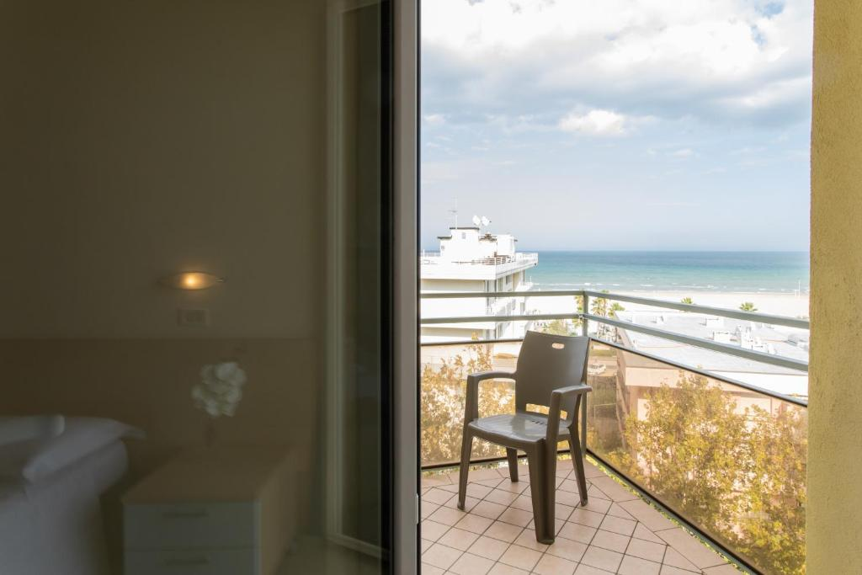

|  |
| --- |
| **BUS DEL MARE 2024**  **Riviera Adriatica** |

**Rimini Hotel FANTASY\*\*\***

**dal 08 al 22 settembre 2024**

**(15 giorni/14 notti)**

Quota di partecipazione: **€uro 850**

**QUOTA SPECIALE BAMBINI 2-7 anni n.c. in terzo letto: €uro 300**

**CAMERA SINGOLA: GRATIS** (max 6)

**Viaggi esclusivamente dedicati ai soci AUSER**

HOTEL: Situato in zona centrale e animata a 40 m dalla spiaggia ampia e attrezzata, in prossimità della passeggiata di Viale Regina Elena, ricca di negozi e attività commerciali di vario genere, l’hotel dispone di ascensore, sala soggiorno con tv, e divanetti, bar, sala ristorante climatizzata, terrazza al 1° piano attrezzata con sedie, tavolini e ombrelloni. Tutti gli ambienti comuni sono climatizzati. Camere ampie e confortevoli, rinnovate sia negli arredi che nei bagni dotati di box doccia, dispongono inoltre di telefono, tv, cassaforte, balcone, asciugacapelli e aria condizionata. Tipica cucina romagnola con 3 menù a scelta tra carne e pesce, sia a pranzo che cena e un assortito buffet di verdure e sfiziosi antipasti. Al mattino una ricca colazione a buffet sia dolce che salata.

**LA QUOTA COMRPENDE: Viaggio in bus G.T. con fermata nel vostro comprensorio – sistemazione in hotel 3 stelle, camere doppie con servizi privati, trattamento di pensione completa dalla cena al pranzo- bevande ai pasti (1/2 acqua minerale+1/4 vino per persona a pasto) - welcome drink e cena tipica- servizio spiaggia: 1 ombrellone e 2 lettini a camera (singole abbinate) – assistenza nostri uffici operativi in loco- serata dell’arrivederci – montepremi con gadget vari, coppe, tombola e fotoposter -Assicurazione medica, annullamento e covid.**

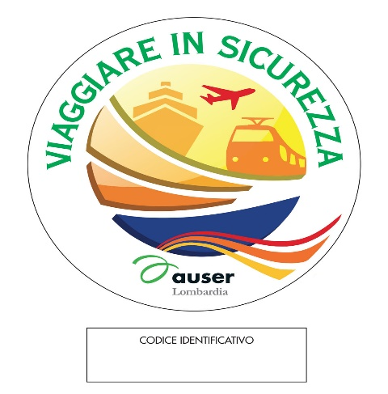LA QUOTA NON COMPRENDE:Tassa di soggiorno (da saldare direttamente in hotel); tutto quanto non indicato alla voce “La quota comprende”

|  |  |
| --- | --- |
| **PARTENZA LINEA A:**   * **Sondrio** * **Lecco** * **Monza** * **Milano Cascina Gobba** * **Bergamo** * **Brescia** * **Mantova** | **PARTENZA LINEA B:**   * **Como** * **Varese** * **Legnano** * **Milano Lampugnano** * **Lodi** * **Pavia** |

**AX00224**

Organizzazione Tecnica: Viaggiamo Etli Via Garibaldi 3B, Bergamo tel.035218325 email: viaggiamoetli@etli.bg.it